2018年10月11日高中生物试卷
命题人 高中生物组左鑫
一、单选题（共25题；共75分）
1.下列关于内环境的叙述，错误的是( )
A. 在剧烈运动时，血浆pH保持相对稳定 B. 内环境包括血液、组织液和淋巴
C. 内环境中含有抗体和生长激素 D. 内环境的稳态是细胞正常生存所必需的
2.下图是人体局部内环境示意图。以下叙述正确的是( )
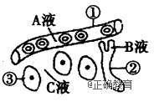
A.①结构和②结构的细胞所处的具体内环境相同
B.剧烈运动一段时间产生的乳酸会使A液和C液酸性改变很多
C.③中的氧浓度 < C液氧浓度
D.C液中可发生丙酮酸氧化分解产生二氧化碳和水
3.下表表示人体组织液和血浆的物质组成和含量的测定数据,相关叙述不正确的是( )
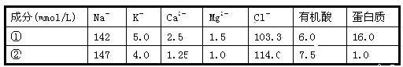
A. ①属于血浆，因为含有较多的蛋白质 B. ②属于组织液，①中的蛋白质含量减少将导致②的增多
C. 肝细胞中的CO₂从产生场所扩散到①至少需穿过5层磷脂分子层
D. ②与①的成分存在差异的主要原因是毛细血管壁的选择透过性
4.下图为内环境稳态的概念图，相关分析错误的是（ ）
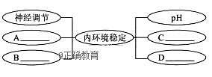
A. A，B可以分别是体液调节、免疫调节 B. C可表示体温，其调节中枢位于下丘脑
C. D可表示渗透压，细胞外液的渗透压主要来源于K⁺和Cl⁻
D. 内环境稳态是指它的成分和理化性质保持动态平衡
5.关于人体内环境的叙述，正确的是（ ）
A. 血浆、组织液和淋巴构成了人体的内环境，所以它们的化学成分相同
B. 当内环境的稳态遭到破坏时，酶促反应就会加快
C. 葡萄糖、胰岛素、血红蛋白和胃蛋白酶都属于人体内环境的成分
D. 血浆中蛋白质含量过少会使人体出现组织水肿
6.下列关于内环境稳态的叙述，不正确的是( )
A. 酶促反应需要稳定的内环境 B. 稳态是机体进行正常生命活动的必要条件
C. 内环境的稳态就是其理化性质的相对稳定 D. 稳态遭到破坏时，一定会引起细胞代谢紊乱
7.下列有关人体细胞外液的叙述，错误的是 ( )
A. 人体内的细胞外液构成了人体的内环境 B. 人体的细胞外液主要包括血浆、组织液和淋巴
C. 人体内的所有液体统称细胞外液 D. 人体内细胞通过细胞外液与外界环境进行物质交换
8.有关溶液渗透压的叙述，不正确的是（ ）
A. 溶液渗透压的大小取决于溶液中溶质微粒的大小
B. 血浆渗透压的大小主要与无机盐、蛋白质的含量有关
C. 细胞外液渗透压的90%以上来源于Na⁺ 和Cl⁻
D. 人体血浆渗透压与细胞内液的渗透压基本相当
9.下列关于人体内环境的组成成分的有关说法正确的是( )
A. 血浆中的二氧化碳来自于组织细胞有氧呼吸和无氧呼吸
B. 组织液中的氧气可进入线粒体直接与[H]结合生产水
C. 血浆中存在的酶、抗体、淋巴因子等蛋白质类物质都是在核糖体中合成的
D. 血浆中的血红蛋白是维持血浆渗透压稳定的重要成分
10.组织液大量积累在组织间隙会导致组织水肿．下列各项不会引起组织水肿的是（ ）
A.营养不良，血浆蛋白含量减少 B.食物过咸导致血浆渗透压增高
C.毛细淋巴管阻塞 D.毛细血管破裂，部分血液外流，使局部组织液渗透压增高
11.细胞外液渗透压感受器、体温调节中枢、体温感觉中枢分别在( )
A. 下丘脑、下丘脑、下丘脑 B. 下丘脑、下丘脑、大脑皮层
C. 下丘脑、大脑皮层、大脑皮层 D. 大脑皮层、大脑皮层、下丘脑
12.乙肝疫苗的接种需在一定时期内间隔注射三次，其目的是( )
A. 使机体积累更多数量的疫苗 B. 使机体产生更多种类的淋巴细胞
C. 使机体产生更多数量的抗体和记忆细胞 D. 使机体产生更强的非特异性免疫
13.下列有关人体特异性免疫的说法，正确的是（ ）
A. 人体特异性免疫人人生来就有，对多种病原体都有防御作用
B. 切除胸腺后，人体的细胞免疫和体液免疫功能都会受到影响
C. 血清中的抗体与破伤风杆菌结合并抑制其繁殖属于细胞免疫
D. 体液免疫中，浆细胞只能由受抗原刺激的B细胞直接分化形成
14.有关记忆细胞的叙述中，不正确的是（ ）
A. 受同一抗原刺激后，可迅速形成大量的抗体 B. 受同一抗原刺激后，可迅速形成效应B细胞
C. 受同一抗原刺激后，可迅速形成效应T细胞 D. 是B细胞或T细胞增殖分化形成的
15.下面是有关人体血液中胰岛素和胰高血溏素对血糖浓度变化影响的叙述，其中正确的是( )
A. 当小肠大量吸收葡萄糖时，胰岛A细胞分泌的胰高血糖素减少
B. 若数小时未进食，胰岛B细胞分泌的胰岛素会增加
C. 胰高血糖素会刺激肌肉细胞从血浆中吸收葡萄糖
D. 高浓度的胰岛素会刺激肝脏分解糖元
16.免疫系统功能过强或过弱，都会引起机体功能的紊乱。下列关于免疫系统功能异常引起的疾病，描述正确的是（ ）
A. 艾滋病人群患恶性肿瘤的比率与健康人相比没有差异
B. 类风湿性关节炎的病因是抗体与自身组织发生反应引起自身免疫疾病
C. 过敏反应中没有淋巴细胞的参与
D. HIV主要通过感染人体B淋巴细胞，从而影响体液免疫
17.在一条离体的神经纤维中段施加电刺激，使其兴奋，则( )
A. 所产生的神经冲动向轴突末梢方向传导 B. 邻近的未兴奋部分表现为膜内正电、膜外负电
C. 所产生的神经冲动向树突末梢方向传导 D. 所产生的膜内局部电流方向为由兴奋部位流向未兴奋部位
18.为防止甲型H1N1流感病毒在人群中的传播，有人建议接种灭活的甲型H1N1 流感疫苗，那么灭活病毒在体内引起的免疫反应，正确的是( )
A. B细胞接受刺激后可增殖分化为记忆B细胞和浆细胞
B. B细胞接受刺激后可释放淋巴因子
C. 吞噬细胞接受刺激后，能使靶细胞裂解死亡
D. T细胞接受刺激后形成效应T细胞，能产生相应的抗体
19.下图表示3个通过突触相连接的神经元。若在箭头处施加一强刺激，则能测到膜内外电位变化的是 （ ）
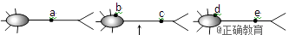
A. cde B. abcde C. abc D. bcde
20.为验证胰岛素能降血糖，某同学给几只刚进食的小鼠腹腔注射一定剂量的胰岛素溶液(用酸性生理盐水配制)，观察现象，若出现惊厥，则达到目的。该实验需要完善的是（ ）
①为使反应出现得较快且明显，实验前应将小鼠饥饿处理，以消耗肝糖原
②应设置注射等量酸性生理盐水的对照组，且注射的部位、方法同实验组
③应设置口服胰岛素的实验组，对照组灌喂等量的清水
④出现惊厥现象后，还应对其中的一半注射葡萄糖溶液抢救，另一半不予抢救
A. ①②③ B. ②③④ C. ①②④ D. ①②
21.如图为人体内体温与水平衡调节的示意图，有关叙述不正确的是（ ）
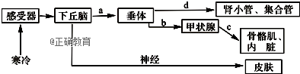
A. 当受到寒冷刺激时，a、b、c激素的分泌均会增加
B. c激素分泌增多，可促进骨骼肌与内脏代谢活动增强，产热量增加
C. 下丘脑有体温调节中枢 D. 在调节水平衡过程中，下丘脑只有合成、释放d激素的作用
22.某同学发现了一株花色奇特的杜鹊，于是采摘了部分枝条，用生长素类似物处理后进行扦插，下列有关叙述不正确的是（ ）
A. 采摘的枝条中，芽较多的幼嫩枝条相对来说可能更容易生根
B. 生长素类似物的浓度与促进生根效果成正比
C. 生长素类似物对插条的处理可用沾蘸法或浸泡法
D. 不使用生长素类似物处理的插条生根是插条自身产生的生长素作用的结果
23.图1 c、d依次表示顶芽、侧芽,图2表示生长素的作用曲线。当顶端优势发生时,c、d的生长素浓度依次处于 ( )
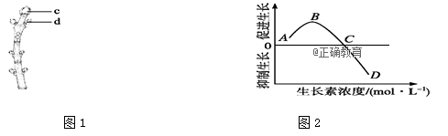
A. CD段、AB段 B. B点左右、CD段 C. B点、A点 D. C点、B点
24.下面关于植物激素的生理作用及其应用的叙述中，错误的是（ ）
A. 脱落酸和细胞分裂素在影响细胞分裂过程中表现为拮抗作用
B. 春季水稻种子播种前，可用含赤霉素的温水浸泡种子
C. 根的向地性和茎的背地性及顶端优势均体现了生长素作用具有两重性
D. 赤霉素和生长素均能促进植株的生长
25.在人工控制的不同光照条件下测定燕麦胚芽鞘中(尖端以下)生长素含量的相对浓度(如右图所示)，测定结果可以说明( )
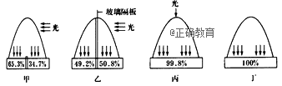
A. 光照抑制生长素的合成 B. 光照促使生长素向下运输
C. 单侧光照引起生长素向背光侧运输 D. 光照可破坏已合成的生长素
二、填空题（3题，共25分）
26.健康是人生最宝贵的财富之一，内环境稳态的维持与人体健康有密切的关系．如图是人体某组织结构示意图，请据图回答：（在“[]”中写数字，在“[________]”上写名称．4表示细胞，1、2、3表示三种细胞外液，A、B表示液体流动方向．）
（1）图中4细胞生活的液体环境是[________ ]________ ，血浆中的氧进入组织细胞的途径是________ （用数字和箭头表示）．3与2相比，成分中明显少的物质是________ ．
（2）1﹣4中，CO₂浓度最高的是[________ ]，2与3进行物质交换需经过的结构是________ ，1的来源是[________ ]．
（3）过度疲劳时，代谢产物的大量积累导致[________ ]渗透压升高，可能出现________现象．
（4）若此图表示胰腺局部组织，则机体处于饥饿状态时，胰高血糖素含量会________ ．
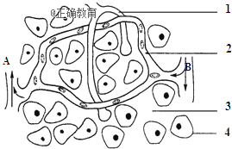

27.激素作为一种化学信使，能把某种调节的信息由内分泌细胞传递至靶细胞，如图表示某高等动物激素的分泌及作用机制，请结合所学知识及图中相关信息回答以下问题：
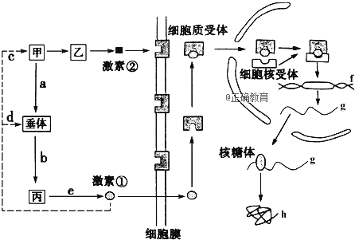
（1）图中甲、乙、丙表示该动物的器官，其中具有神经传导和激素分泌双重功能的器官是[________]________．该器官神经元之间相接触的部分称为________，兴奋通过该结构时，信号转变过程是________；
（2）a、b过程表示激素①分泌的分级调节；c、d的调节过程是：当激素①的含量增加到一定程度时，对甲和垂体的分泌活动起________ 作用．若激素①表示雌性激素，则物质b是________，激素①进入靶细胞的方式是________．激素①进入细胞内，通过影响f的活动以及g、h的形成，即影响________ 过程而调节生命活动；

28.如图表示植物不同器官对生长素的反应，请据图回答：
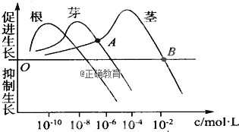
（1）促进茎生长的生长素最适浓度是________ mol/L，此浓度对根的生长的效应是________ ．
（2）A点所对应的生长素浓度，对茎、芽、根生长的效应依次是________ 、________ 、________ ．
（3）B点对应的生长素浓度对茎生长的效应是________ ．
（4）若想培养无根豆芽，配制的生长素浓度应为________ mol/L．

答案解析部分
一、单选题
1.【答案】B
2.【答案】C
3.【答案】C
4.【答案】C
5.【答案】D
6.【答案】C
7.【答案】C
8.【答案】A
9.【答案】C
10.【答案】B
11.【答案】B
12.【答案】C
13.【答案】B
14.【答案】A
15.【答案】A
16.【答案】B
17.【答案】D
18.【答案】A
19.【答案】D
20.【答案】C
21.【答案】D
22.【答案】B
23.【答案】B
24.【答案】C
25.【答案】C
二、填空题
26.【答案】3 ；组织液 ；2→3→4 ；蛋白质；4；毛细血管壁；3；3；组织水肿（水肿）；增加
27.【答案】甲 ；下丘脑 ；突触；电信号→化学信号→电信号；抑制（反馈调节、负反馈调节）；促性腺激素；自由扩散；基因的表达（或蛋白质的合成或转录和翻译）；
28.【答案】10^{﹣4} ；抑制生长；促进生长；促进生长；抑制生长；既不促进也不抑制生长 ,10^{﹣4}；
答案解析部分
一、单选题
1.【答案】B
2.【答案】C
3.【答案】C
4.【答案】C
5.【答案】D
6.【答案】C
7.【答案】C
8.【答案】A
9.【答案】C
10.【答案】B
11.【答案】B
12.【答案】C
13.【答案】B
14.【答案】A
15.【答案】A
16.【答案】B
17.【答案】D
18.【答案】A
19.【答案】D
20.【答案】C
21.【答案】D
22.【答案】B
23.【答案】B
24.【答案】C
25.【答案】C
二、填空题
26.【答案】3 ；组织液 ；2→3→4 ；蛋白质；4；毛细血管壁；3；3；组织水肿（水肿）；增加
27.【答案】甲 ；下丘脑 ；突触；电信号→化学信号→电信号；抑制（反馈调节、负反馈调节）；促性腺激素；自由扩散；基因的表达（或蛋白质的合成或转录和翻译）；促进组织细胞加速摄取、利用和储存葡萄糖
28.【答案】10^{﹣4} ；抑制生长；促进生长；促进生长；抑制生长；既不促进也不抑制生长 ；茎、芽、根；10^{﹣4}；不同器官 ；两重性

